附件1：
报名信息表

招标编号、标段号
项目名称
报名单位全称
报名联系人
报名联系人电话
（保证电话畅通）
电子邮箱
投标单位： （盖章）

授权人代表或法人： （签字）

报名时间： 年 月 日

附件2：
授权委托书

本人（姓名）系（投标人名称）的法定代表人，现委托（姓名）为我方代理人。代理人根据授权，全权办理（项目名称）项目的报名、投标、谈判、签约、执行等具体工作，并签署全部有关的文件、协议及合同，其法律后果由我方承担。
委托期限：。
代理人无转委托权。

法定代表人身份证正面扫描件

法定代表人身份证背面扫描件

授权委托人身份证正面扫描件

授权委托人身份证背面扫描件
加盖单位公章

投 标 人：（盖单位章）
法定代表人：（签字或盖章）
身份证号码：
委托代理人：（签字或盖章）
身份证号码：
年月日

附件3：查询截图图示
图示2：中国裁判文书网
第一步：打开系统首页，点击“高级检索”，选择“公司名称”“行贿罪”；“裁判日期”选择近三年。（注意只需检索以上3项内容）。
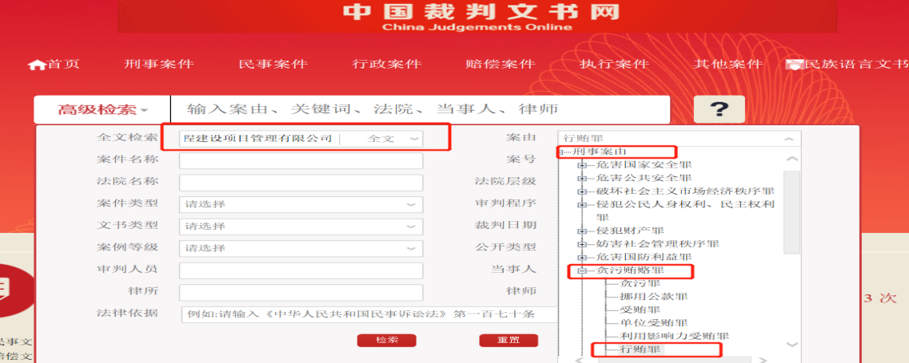
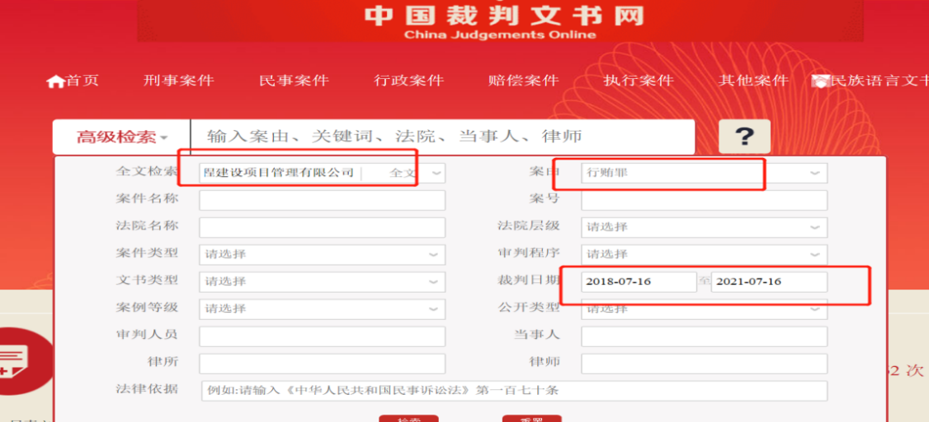
第二步：截取当前页面（须截取到左上角的时间）-单位无行贿犯罪记录：
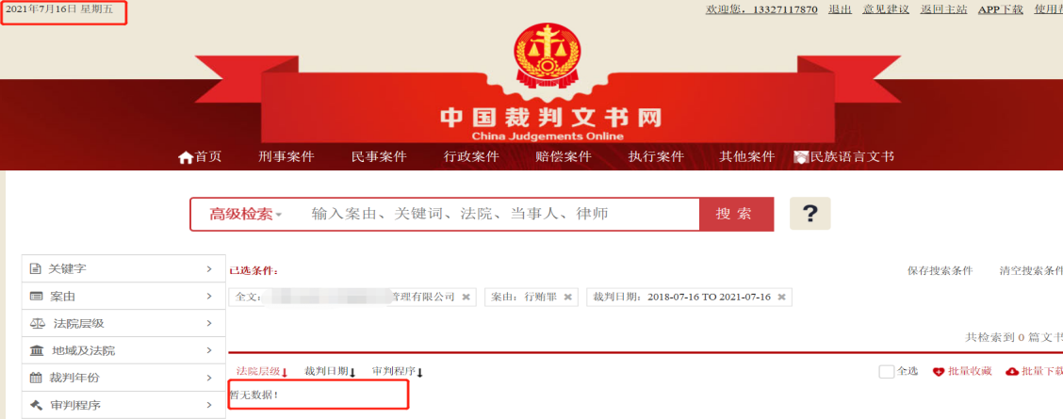

第三步：不退出，点击高级搜素，输入当事人（法人姓名）
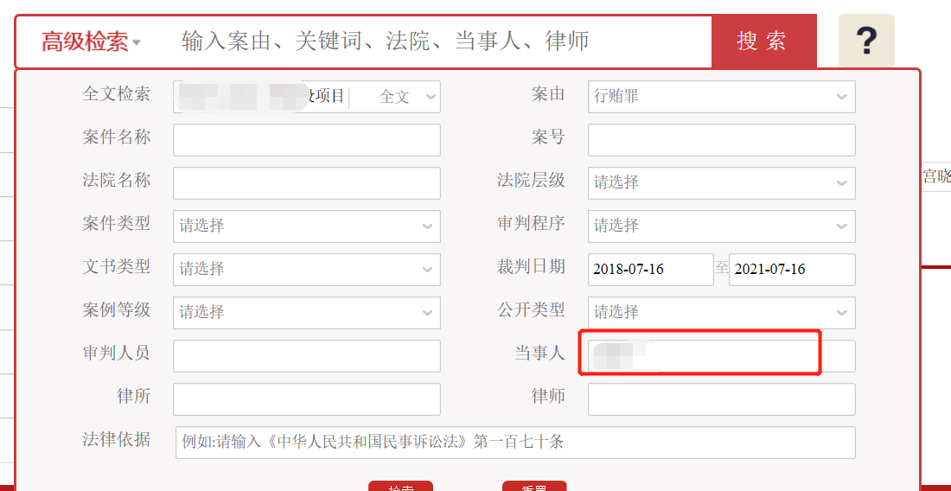
第四步，截取当前页面（须截取到左上角的时间）-法人无行贿犯罪记录：
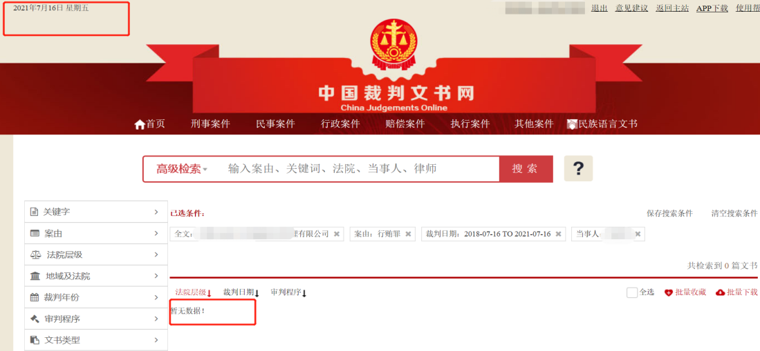

图示2：国家企业信用信息公示系统
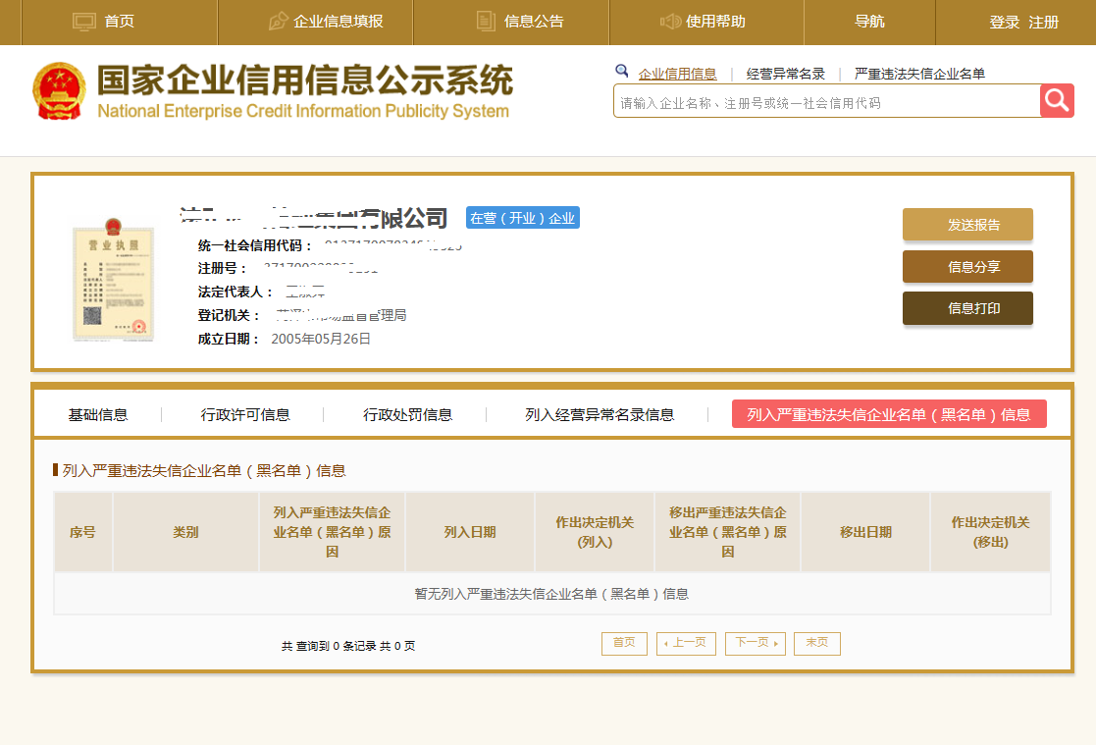

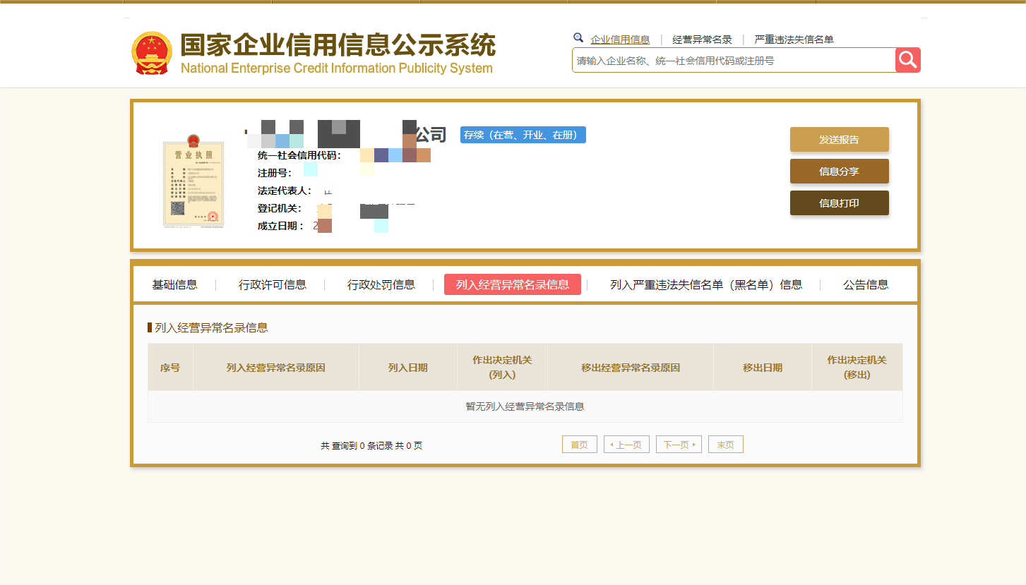

图示3：信用中国网
